In silico ADME κοινών αναλγητικών και μοριακή πρόσδεση στην κυκλοοξυγενάση-2 (COX-2) ως διερευνητική προσέγγιση της σχέσης δομής - βιολογικής δράσης στην Δευτεροβάθμια Εκπαίδευση

ΚΟΤΣΙΚΗΣ Παναγιώτης
2^{ο} ΓΕΛ Σαλαμίνας , pkotsikis@sch.gr

Περίληψη
Στην παρούσα εργασία παρουσιάζεται μια προσέγγιση διερευνητικής μάθησης που μπορεί να εφαρμοστεί στη δευτεροβάθμια εκπαίδευση,αξιοποιώντας αποκλειστικά εργαλεία ανοιχτής πρόσβασης, χωρίς να απαιτεί εργαστηριακή υποδομή. Το πρωτόκολλο βασίζεται σε in silico ανάλυση των φαρμακοκινητικών ιδιοτήτων (ADME) της παρακεταμόλης, της ιβουπροφαίνης και του ακετυλοσαλικυλικού οξέος με την πλατφόρμα SwissADME.Συμπληρωματικά, πραγματοποιείται μοριακή πρόσδεση στην COX-2, η οποία αναδεικνύει ένα μη αναμενόμενο εύρημα, η επεξεργασία του οποίου προτείνεται για την κριτική ερμηνεία των υπολογιστικών δεδομένων.

Λέξεις – κλειδιά : In Silico ADME, SwissADME , Μοριακή Πρόσδεση ,Υπολογιστική Xημεία , Διερευνητική μάθηση

Εισαγωγή
Η in silico αξιολόγηση φυσικοχημικών ιδιοτήτων και φαρμακοκινητικών ιδιοτήτων ADME (απορρόφηση, κατανομή, μεταβολισμός,αποβολή) αποτελεί σημαντικό εργαλείο στα πρώτα στάδια μιας φαρμακευτικής έρευνας (Van de Waterbeemd & Gifford, 2003). Εξαιτίας της ύπαρξης δωρεάν διαδικτυακών εργαλείων, αποτελεί μια προσιτή και ανέξοδη πρόταση για την είσοδο της φαρμακοχημείας και της βιοπληροφορικής στη δευτεροβάθμια εκπαίδευση. Επιλέχθηκαν για την μελέτη τρία ευρέως γνωστά αναλγητικά, η παρακεταμόλη, η ιβουπροφαίνη και το ακετυλοσαλικυλικό οξύ, γιατί είναι οικεία στους μαθητές και παρουσιάζουν διαφορετικούς συνδυασμούς δομών και χαρακτηριστικών ομάδων. Διαφέρουν επίσης και ως προς τον μηχανισμό δράσης τους (Smith et al., 2000; Warner et al., 1999), μετατρέποντας τη σύγκρισή τους σε ένα ιδιαίτερο ερευνητικό ερώτημα.

Μεθοδολογία
Οι δομές λαμβάνονται από το PubChem και εισάγονται στο SwissADME (Daina et al., 2017). Ακολουθεί η καταγραφή των δεικτών LogP,LogS,TPSA,η πιθανή διείσδυση στον αιματοεγκεφαλικό φραγμό κατά το μοντέλο BOILED-Egg (Daina & Zoete, 2016),η συμμόρφωση των μορίων με τον κανόνα Lipinski (Lipinski et al., 2001) καθώς και του αριθμού δοτών και δεκτών δεσμών υδρογόνου κάθε μορίου . Ως συμπληρωματική, πιλοτική επέκταση, πραγματοποιείται μοριακό docking των τριών ενώσεων στην δομή COX-2 ,PDB 5IKR (Orlando & Malkowski, 2016) με το AutoDock Vina (Trott & Olson, 2010) μέσω της πλατφόρμας CB-Dock (Liu et al., 2020). Εφαρμόζεται blind docking σε πέντε αυτόματα εντοπισμένες κοιλότητες, με τις ίδιες συνθήκες και παραμέτρους για όλες τις ενώσεις, ώστε να ελεγχθεί η συνέπεια των αποτελεσμάτων.

Αποτελέσματα
Οι τιμές LogP, LogS και ο αριθμός δοτών και δεκτών δεσμών υδρογόνου συσχετίστηκαν με τις δομές των τριών μορίων.Οι προβλέψεις BOILED-Egg για την απορρόφηση και τη διείσδυση στον αιματοεγκεφαλικό φραγμό αντιμετωπίστηκαν αποκλειστικά ως ενδείξεις του μοντέλου και όχι ως βιολογικές μετρήσεις.Στη μοριακή πρόσδεση,η παρακεταμόλη εμφανίζει σταθερά την ευνοϊκότερη βαθμολογία, σε αντίθεση με τη γνωστή φαρμακολογία της (Warner et al., 1999).Για την κριτική αξιολόγηση του αποτελέσματος εξετάστηκε η ενέργεια πρόσδεσης έναντι της απόστασης (RMSD l.b.) κάθε εναλλακτικής θέσης από την καλύτερη (Σχήμα 1). Το διάγραμμα έδειξε ότι και στις τρεις ενώσεις υπάρχουν θέσεις με παρόμοια ενέργεια σε αποστάσεις άνω των 10 Å . Συνεπώς η βαθμολογία δεν διακρίνει με ασφάλεια τη σωστή θέση. Έτσι, μια «εσφαλμένη» πρόβλεψη μπορεί να μετατραπεί σε διδακτικό εργαλείο, προτρέποντας τους εκπαιδευόμενους να διακρίνουν ένα ελκυστικό αποτέλεσμα από ένα επικυρωμένο. Βασικοί περιορισμοί της μελέτης είναι ο μικρός αριθμός ενώσεων (n = 3), που δεν επιτρέπει τη γενίκευση των παρατηρούμενων τάσεων και η απουσία redocking θετικού μάρτυρα.

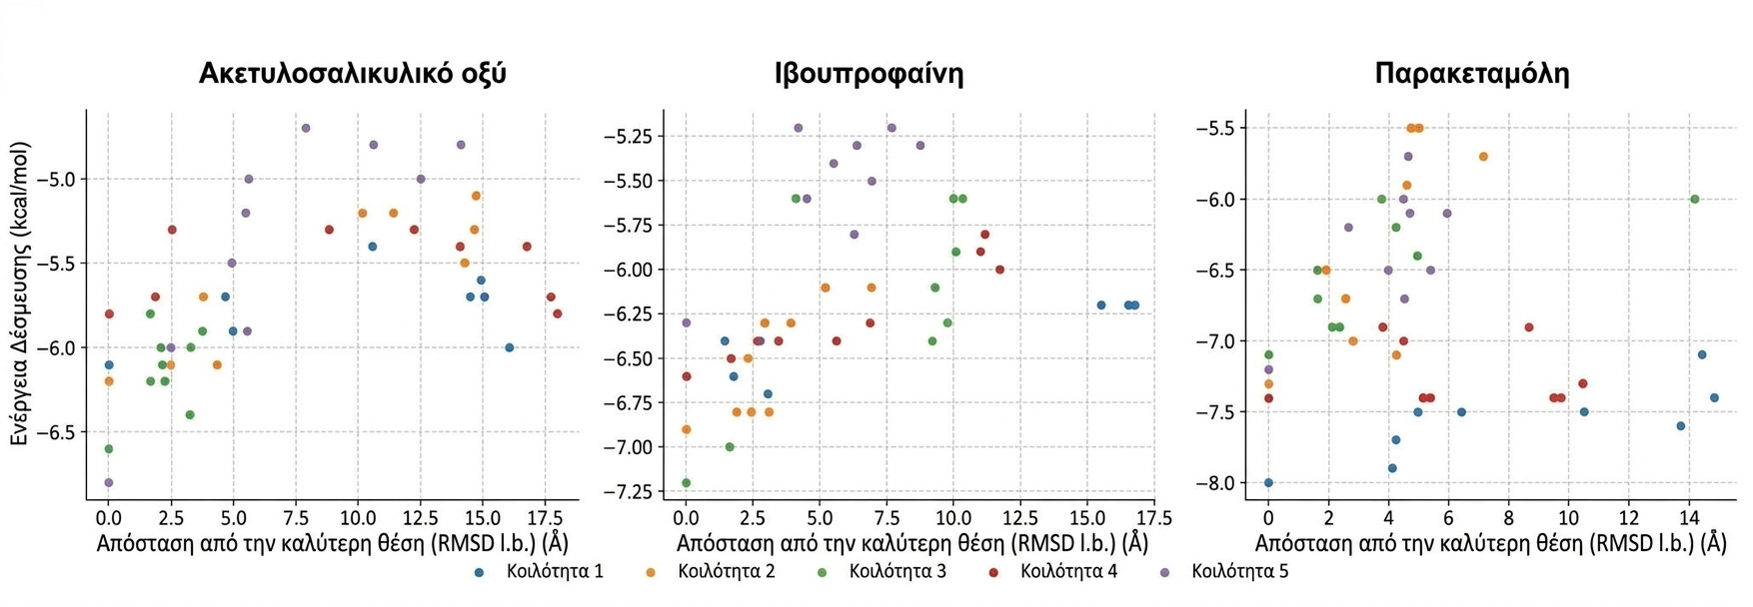Σχήμα 1. Ενέργεια δέσμευσης έναντι απόστασης από την καλύτερη θέση (RMSD l.b.), ανά κοιλότητα και ανά ένωση

Συμπεράσματα
Η μελέτη αυτή σχεδιάστηκε για τη δευτεροβάθμια εκπαίδευση με εργαλεία ανοιχτής πρόσβασης και αναδεικνύει τις δυνατότητες και τα όρια των απλών in silico προσεγγίσεων. Παράλληλα προτείνει μια προσέγγιση διερευνητικής μάθησης που αποσκοπεί στην ενίσχυση της σύγχρονης επιστημονικής διερεύνησης στο σχολείο,δίνοντας ιδιαίτερη έμφαση στην κριτική αξιολόγηση και ερμηνεία των δεδομένων.

Βιβλιογραφία
Daina, A., & Zoete, V. (2016). A BOILED-Egg to predict gastrointestinal absorption and brain penetration of small molecules. ChemMedChem, 11(11), 1117–1121.
Daina, A., Michielin, O., & Zoete, V. (2017). SwissADME: A free web tool to evaluate pharmacokinetics, drug-likeness and medicinal chemistry friendliness of small molecules. Scientific Reports, 7, 42717.
Lipinski, C. A., Lombardo, F., Dominy, B. W., & Feeney, P. J. (2001). Experimental and computational approaches to estimate solubility and permeability in drug discovery and development settings. Advanced Drug Delivery Reviews, 46(1–3), 3–26.
Liu, Y., Grimm, M., Dai, W., Hou, M., Xiao, Z., & Cao, Y. (2020). CB-Dock: A web server for cavity detection-guided protein–ligand blind docking. Acta Pharmacologica Sinica, 41(1), 138–144.
Orlando, B. J., & Malkowski, M. G. (2016). Substrate-selective inhibition of cyclooxygenase-2 by fenamic acid derivatives is dependent on peroxide tone. Journal of Biological Chemistry, 291(29), 15069–15081.
Smith, W. L., DeWitt, D. L., & Garavito, R. M. (2000). Cyclooxygenases: Structural, cellular, and molecular biology. Annual Review of Biochemistry, 69, 145–182.
Trott, O., & Olson, A. J. (2010). AutoDock Vina: Improving the speed and accuracy of docking with a new scoring function, efficient optimization, and multithreading. Journal of Computational Chemistry, 31(2), 455–461.
Van de Waterbeemd, H., & Gifford, E. (2003). ADMET in silico modelling: Towards prediction paradise? Nature Reviews Drug Discovery, 2(3), 192–204.
Warner, T. D., Giuliano, F., Vojnovic, I., Bukasa, A., Mitchell, J. A., & Vane, J. R. (1999). Nonsteroid drug selectivities for cyclo-oxygenase-1 rather than cyclo-oxygenase-2 are associated with human gastrointestinal toxicity: A full in vitro analysis. Proceedings of the National Academy of Sciences USA, 96(13), 7563–7568.

